執ZoneCenter.py

會產生Zone 的中心座標

使用K means每次結果會稍有不同

將數字填入RSUsLocationUBC.xml 即可

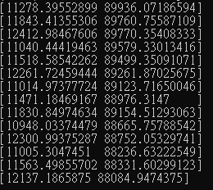

結果圖:

classification_test.png

